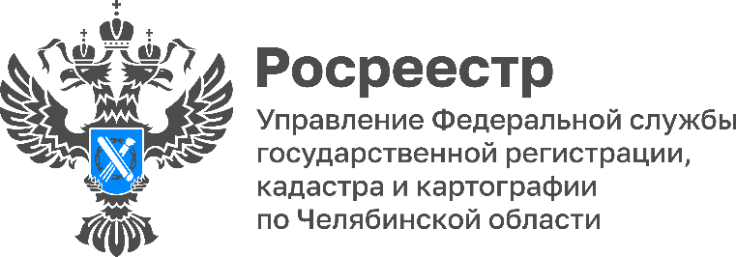
ПРЕСС-РЕЛИЗ
26.06.2026

Более 3,5 тысяч пунктов государственной геодезической сети обследовано на Южном Урале
Управление Росреестра по Челябинской области делится информацией по обследованию пунктов государственной геодезической сети (ГГС), расположенных на территории Южного Урала.
Геодезический пункт – это инженерная конструкция, закрепляющая точку земной поверхности с определенными координатами. Местоположение пунктов на местности обозначается центрами пунктов (реперами, марками) или наружными опознавательными знаками. Пункты ГГС применяются в строительстве инфраструктурных объектов, землеустройстве и межевании территорий, навигационных системах и картографии. Их особенность заключается в том, что они должны быть максимально неподвижны, с целью их охраны устанавливаются охранные зоны.
В пределах границ охранных зон пунктов запрещается использование земельных участков для осуществления видов деятельности, приводящих к повреждению или уничтожению наружных опознавательных знаков, нарушению неизменности местоположения их центров, уничтожению, перемещению, засыпке или повреждению составных частей пунктов.
От состояния пунктов зависит точность геодезических измерений, актуальность картографических данных и качество кадастровой деятельности в каждом регионе нашей страны, поэтому крайне важно сохранять и регулярно проводить мониторинг сохранности пунктов государственной геодезической сети.
Специалисты Управления Росреестра по Челябинской области на постоянной основе проводят работу по обследованию пунктов государственной геодезической сети Южного Урала. В настоящее время обследовано 3597 пунктов государственных сетей, в том числе в 2022 году – 910 пунктов, 2023 году – 851, 2024 году – 762, 2025 году – 753. На 2026 год предусмотрено обследование 635 объектов, в первом полугодии 2026 года обследован 321 пункт, из них 25 – ГГС и 296 – ГНС.
В ходе обследования устанавливается сохранность геодезического пункта, составляется его описание, выполняется фотофиксация. Каждый пункт имеет свой номер и внесен в специальный реестр. Интересно, что не все геодезические пункты расположены на земле. На крышах высоких зданий можно увидеть металлические конструкции, которые служат геодезическими пунктами.
Управление Росреестра по Челябинской области также напоминает, что любое действие, направленное на разрушение или повреждение геодезических пунктов, считается нарушением закона и влечет за собой применение административной ответственности в виде наложения штрафа (ст. 7.2 Кодекса Российской Федерации об административных правонарушениях), в размере от 5000 до 200000 рублей в зависимости от категории правонарушителя (граждане, должностные лица, юридические лица). Помимо уплаты штрафа, виновное лицо обязано компенсировать затраты на восстановление геодезического пункта в пользу государства.

#РосреестрЧелябинск #ГГС #ПунктыГГС

Материал подготовлен пресс-службой
Росреестра и Роскадастра по Челябинской области

Об Управлении Росреестра по Челябинской области
Управление Росреестра по Челябинской области - это территориальный орган федерального органа исполнительной власти, который осуществляет функции по государственной регистрации прав на недвижимое имущество и сделок с ним, по проведению государственного кадастрового учёта недвижимого имущества, землеустройства, государственного мониторинга земель, а также функции по государственной кадастровой оценке, федеральному государственному надзору в области геодезии и картографии, государственному земельному надзору, надзору за деятельностью саморегулируемых организаций оценщиков, контролю деятельности саморегулируемых организаций арбитражных управляющих.
Предоставление сведений из Единого государственного реестра недвижимости осуществляет филиал ППК "Роскадастр" по Челябинской области.

Контакты для СМИ
Пресс-служба Управления Росреестра по Челябинской области
Шишкина Лариса Владимировна
8-908-706-24-05,
Волосникова Елизавета Александровна
8(351) 237-27-10
